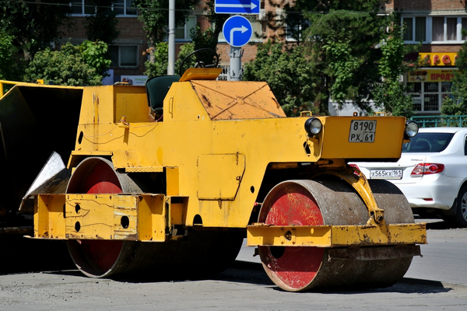
07-212 ДУ-47Б самоходный дорожный балластируемый 2-вальцовый виброкаток, рабочие: ширина 1.4 м, скорость 1.9-3.7 км/час, вес 6-8.5 тн, Д-144-09 50 лс, транспортная 7 км/час, завод дормашин г. Рыбинск, тогда Андроповск, 1987-99 г.

По прошествии немалого времени, так и не вспомню с какой целью приобрел несколько моделей в стиле и окрасе для диорам, что никак не вписывается в назначение моей коллекции.

В 1971 году Рыбинским ордена «Знак Почета» заводе дорожных машин был выпущен в свет самоходный 2-вальцовый вибрационный дорожный каток ДУ-47 с гладкими вальцами, чьи технические характеристики сделали его востребованным для окончательного уплотнения дорожных оснований и покрытий из асфальтовых, песчано-гравийных и других материалов при производстве ремонтных и строительных работ в условиях умеренного климата. Популярность обоснована тем, что за счёт вальца с вибросистемой значительно увеличилась эффективность работ. ДУ-47, при одних и тех же видах работ, практически в два раза превышает производительность, уменьшая, к тому же, расход топлива до 30%.
На раме катка жесткой сварной конструкции из листового н фасонного стального проката смонтированы все узлы и механизмы. Вальцы являются одновременно и ходовой частью
катка.
Передний валец ведомый, внутри его расположен вал вибратора, который вращается на подшипниках. На концах вала установлены дебалансы, заключенные в кожухи, предотвращающие разбрызгивание масла во время работы. На конце вала вибратора закреплен шкив привода вибратора. Задний - ведущий валец представляет собой пустотелый цилиндр, сваренный из листового проката.
Для увеличения веса катка внутренняя полость вальцов через люк, закрываемый крышкой, заполняется песком.
Силовым агрегатом является дизельный двигатель Д-37Е мощностью 40 лс с воздушным охлаждением. Мощность двигателя передается к вальцам катка через силовую передачу, состоящую из муфты сцепления, коробки передач, бортового редуктора и бортовой передачи.
Муфта сцепления - фрикционная, сухая, однодисковая, с рычажным управлением. Коробка перемены передач установлена на раме катка соединена с двигателем (через муфту сцепления) компенсационной муфтой. С помощью коробки передач осуществляется реверсирование хода и изменение скорости передвижения катка.
Каток имеет рычаги управления поворотом направляющего вальца, реверсивным механизмом, переключением скоростей, тормозом, включением вибратора, декомпрессором и подачей топлива.
Для предохранения моториста и установленных на раме механизмов от вибрации имеются резиновые амортизаторы. Каток оборудован тентом, электроосвещением, звуковым
сигналом, устройством для очистки н смачивания вальцов.
Масса катка 6 - 8 т (с балластом). Ширина уплотняемой полосы 1,0 м. Трансмиссия механическая.
Каток ДУ-47А является модернизацией модели ДУ-47, унифицированный с ним по трансмиссии и некоторым другим узлам, но с двигателем Д-144 мощностью 50 лс, против 40 лс у предшественника. Выпускались на Рыбинском заводе дорожных машин ориентировочно с 1980 г.
В отличии от Д-47 ведущий задний валец стал вибрационным и являлся основным рабочим органом катка. Он представлял собой пустотелый барабан, внутри которого размещен механизм вибровозбудителя. Привод механизма осуществляется через клиноременную передачу. Для изоляции рамы от вибрации между вибровальцом и рамой имеются резинометаллические амортизаторы.
Передний валец - ведомый, для облегчения поворота катка он разделен на две равные секции, вращающиеся независимо одна от другой на общей оси.
В отличии от предшественника виброкаток оборудовали гидравлической системой поворота, состоящей из насоса, распределителя, гидробака, гидроцилиндров, трубопроводов и РВД.
Виброкаток снабжен механизмами управления, муфтой включения вибровозбудителя, тормозом, электрооборудованием, устройством для очистки и смачивания вальцов, тентом. Все рычаги управления находятся у рабочего места машиниста, снабженного мягким сиденьем и изолированного от вибрации резиновыми амортизаторами.
При сохранении массы катка в 6 - 8 т (с балластом) ширина уплотняемой полосы увеличилась до 1,2 м.
Выпускалась модификация катка ДУ-47А- статический каток ДУ-47А-1, который не имеел механизмов, обеспечивающих вибрационное воздействие на покрытие.
Каток ДУ-47Б - дальнейшее развитие модели катка ДУ-47А. Выпускались на Рыбинском ( в то время Андроповском) заводе дорожных машин ориентировочно с 1986 г.
Трансмиссия осталась прежней - механической. От предыдущей машины дорожный каток ДУ-47Б отличается большей массой – 8,5 тонны, увеличенной до 1.4 м шириной уплотняемой полосы и модернизированным двигателем Д-144-09 той же мощности в 50 лс. Каток оборудован водным баком для балласта. От ДУ-47А модификация с индексом «Б» отличалась также и конструкцией передней панели приборов – она расположена значительно выше, чем у предшественника и стала значительно удобнее для контроля над рабочими процессами, отображаемыми на приборах. Регулируемые рулевая колонка и сидение позволяют выбрать наиболее комфортное положения для оператора, чтобы снизить утомляемость от монотонной работы.
В зависимости от назначения машины для работы в различных климатических условиях, она может оборудоваться полноценной закрытой кабиной или тентом.
Модификации Д-47Б: 47Б-1 статический, 47Б-М вибрационный с вальцами одинаковой ширины.
ДУ-47Б последних лет выпуска, оборудовались гидроприводом вместо механической трансмиссии. По всей видимости выпуск катков был прекращен на рубеже 2000-х годов, когда завод уже именовался ОАО «РАСКАТ» (Рыбинские АСфальтовые КАТки). Но завод активно занимался капитальным ремонтом катков ДУ-47А и ранних ДУ-47Б, при котором кроме прочих работ устанавливался гидропривод. При этом машине зачастую присваивалось новое наименование
Например, каток ДУ-47БГРС, прошедший капитальный ремонт на дочернем предприятии завода-изготовителя. Вместо механической трансмиссии оборудовались гидроприводом ГСТ- 90, что делало его более соответствующими современным требованиям, повышая плавность хода и оптимизируя нагрузку на двигатель.
Технические характеристики Раскат ДУ-47Б:
Масса катка | 8,5 т
Ширина уплотняемой полосы | 1400 мм
Диаметр вальцов | 1200 мм
Линейное давление:
от ведущего вальца | 290 Н/см
от ведомого вальца | 340 Н/см
с балластом (водой) | 43 Н/см
Скорость движения:
1 передача | 2,09 км/ч
2 передача | 4,07 км/ч
3 передача | 7,5 км/ч
Двигатель | Д-144-09
Мощность | 44 кВт
Габаритные размеры:
длина | 4790 мм
ширина | 1800 мм
высота с кабиной | 3250 мм
высота с тентом | 2900 мм
высота с тентом опущенным назад | 2400 мм

